BW/BI-Analysis Office 사용중인 BI 파일이 프롬프트 및 새로고침이 비활성화 되어 사용할 수 없는 경우 조치방법
- T-CODE / 기능 / 메뉴
어플리케이션 | 메뉴/기능/티코드 명 | 설명
Analysis Office | Analysis Office
- 오류 현상
  - Analysis 관련 버튼이 모두 비활성되 되어있습니다.
  - “프롬프트 버튼을 클릭할 수 없습니다”
  - “Analysis Office에서 BI로 가져온 엑셀 파일이 갑자기 DB와의 연결이 끊어진 것으로 표시됩니다”
  - “기존에 사용하고 있는 BI 파일이 프롬프트 및 새로고침 버튼이 비활성화 되어 활용할 수 없습니다.”
- 원인
  - 로그온 세션이 만료되었거나 또는 BI 파일 사용 중 오류로 강제 종료되는 경우 엑셀 파일 내 BI 연결 정보가 유실되는 경우가 발생할 수 있습니다. 경우에 따라 파일 복구가 불가할 수 있어 아래 설명을 참고하여 확인해주세요.
- 점검 방법
  - 로그온 세션 만료로 인하여, 일시적으로 기능이 비활성화 되었을 수 있습니다. 실행중인 Excel을 모두 종료 후, 다시 실행한 뒤 Analysis에 로그인하여 프롬프트 버튼 등의 메뉴가 활성화되는지 확인하세요.
  - 로그인 세션이 정상인데도 같은 오류가 지속된다면, 다음 정보를 확인하세요. 디자인 패널 > 구성요소 탭에서 현재 엑셀 파일 내 삽입된 BI레포트 및 위치 정보를 확인합니다. 정상적인 BI 파일의 경우 +버튼으로 확장 가능한 레포트 명들이 조회되며, + 버튼 확장 후 하단의 크로스 탭 정보를 클릭 시 실제 삽입된 엑셀 시트 위치가 조회됩니다.
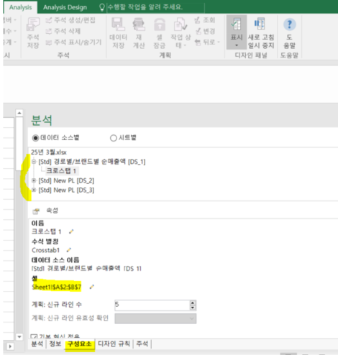

  - 레포트 명은 조회되나 + 버튼이 조회되지 않는 경우는 단순 엑셀 시트 상 연결 정보만 끊긴 경우 입니다.
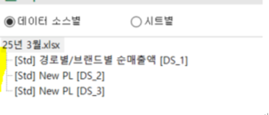

  - 이런 경우에는 엑셀 시트 상 BI 데이터가 있는 것처럼 보이지만 업데이트 시 데이터가 리뉴얼 되지 않기 때문에 기존 BI 데이터 내역을 지운 후, 삽입되어야 할 위치에서 레포트 명 우클릭 > 크로스탭 삽입 버튼을 클릭하여 연결 정보를 복원합니다.
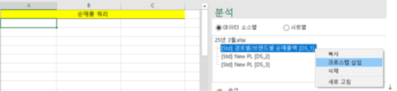

  - 삽입 시 레포트 명 옆에 + 버튼이 다시 조회되면서 삽입 위치를 확인할 수 있습니다.
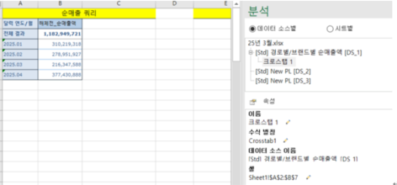

  - 구성요소 탭에서 레포트 명이 조회되지 않는 경우, 파일 내 BI 연결 정보가 모두 유실된 케이스입니다. 어떤 레포트를 어떤 조건으로 삽입했는지 확인할 수 없기 때문에 복구가 불가합니다. 이 경우에는 처음부터 다시 BI 레포트를 삽입하셔서 작업하시거나, 이전 백업 파일 중 연결 정보가 남아있는 건이 있는지 확인 후 재활용하셔야 합니다.
